**Ceph集群添加硬盘，后OSD存储扩容**

1，为了服务的保障和安全，首先云平台上的虚拟机，要迁移到其他节点上，**注意：需要管理员帐号下操作**，点击需要迁移的虚拟机，选择热迁移（live migration）如图所示：

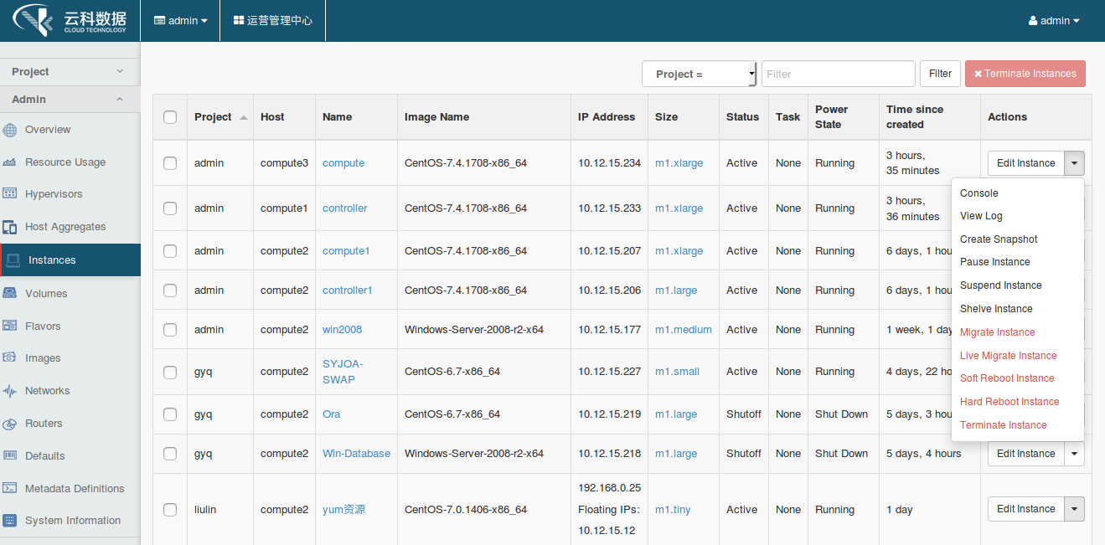

点击后，选择迁移到的新节点：

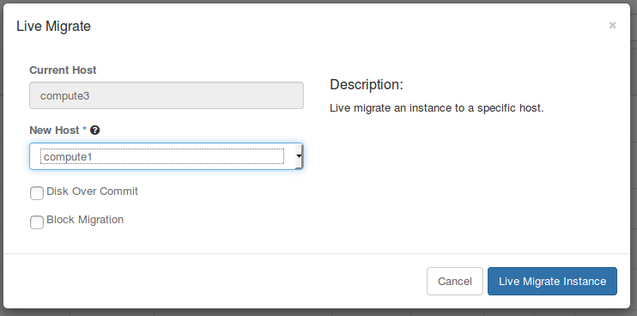

2, 迁移完后，新买的硬盘插进服务器中，然后看看是不是系统会自动识别了新的硬盘，如果不能请重启服务器，并进去配置模式，请按Ctrl+r 进去配置模式。

3,查看磁盘信息，发现磁盘的state为Ready。

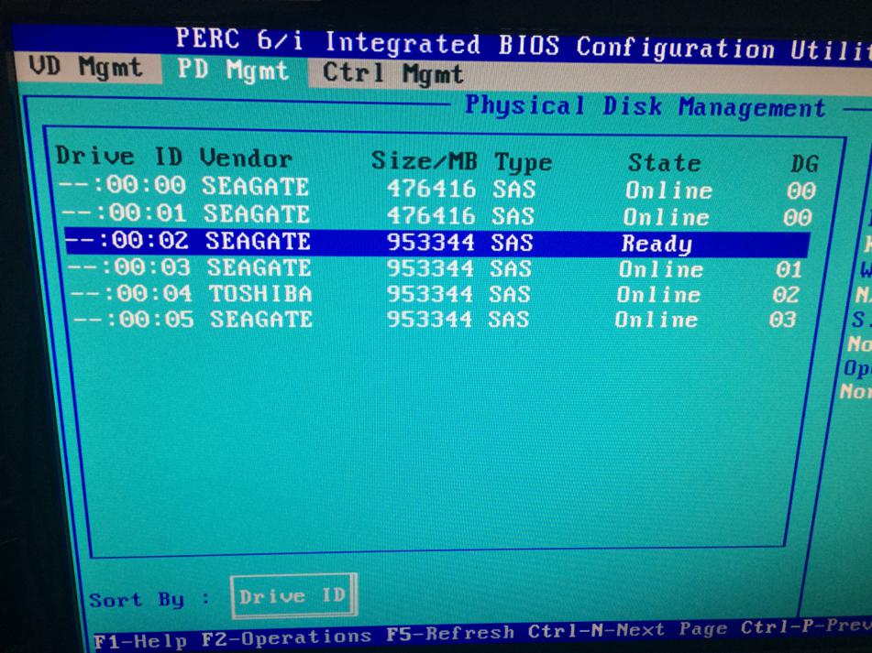

4, 进去VD Mgmt，选择最上面的，然后选测**Create New VD**，把新的磁盘改为Online

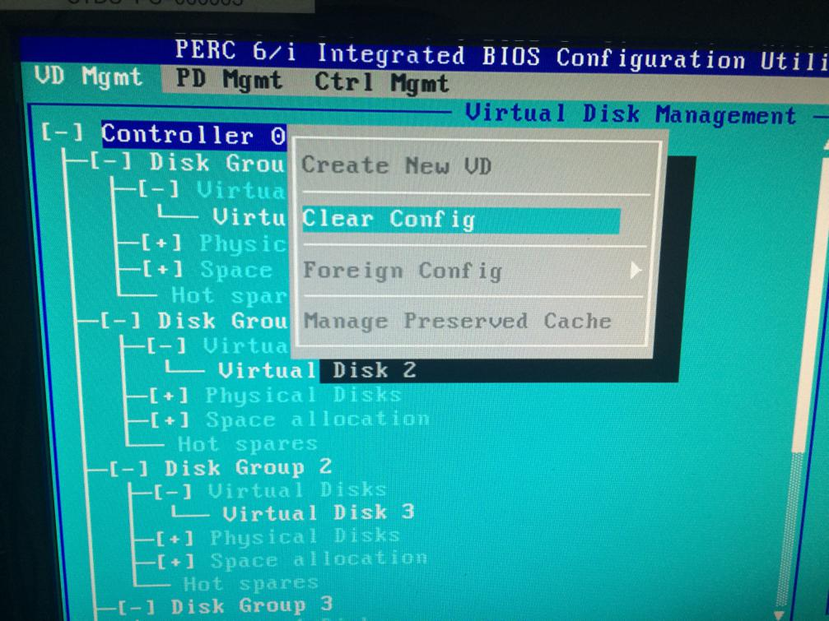

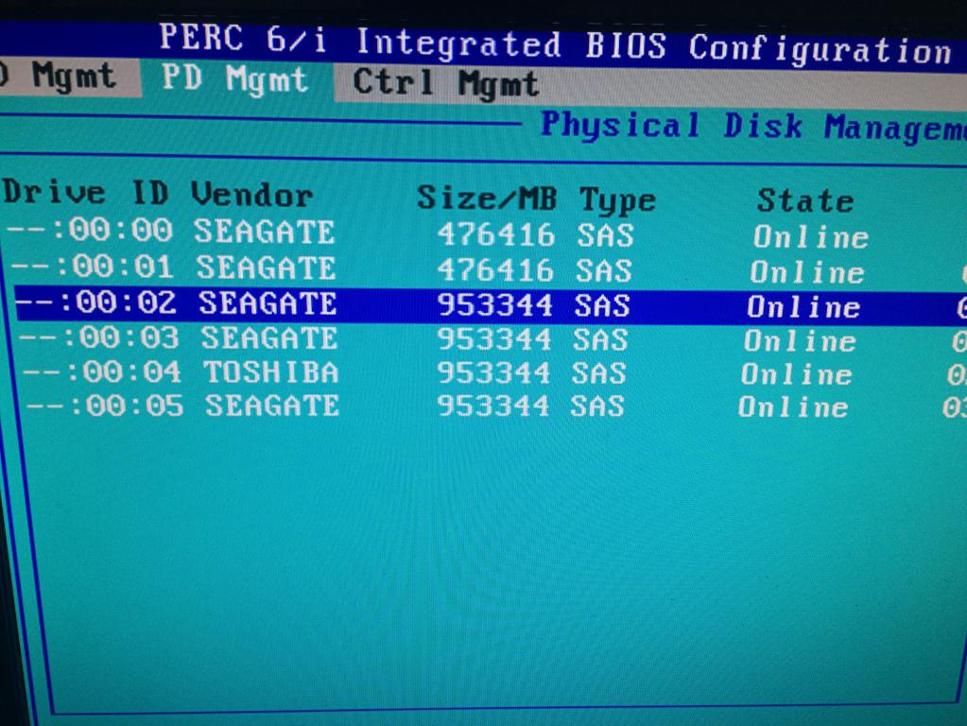

5, 回到首页，发现新加的新盘被显示出来了。

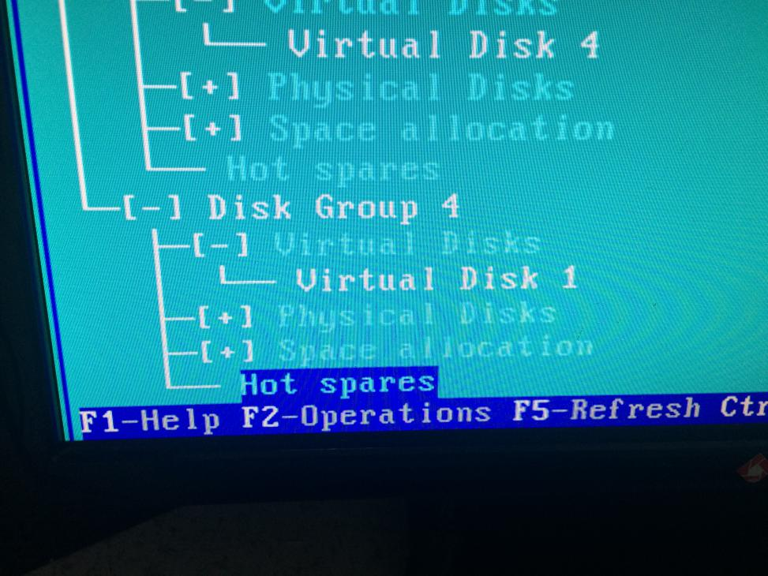

6, 然后进如系统后，运行命令**lsblk**来查看新添加的磁盘信息。

7, 按照官方添加osd教程，给现有的ceph集群中添加osd，并等待数据的balance，方可允许数据的读写。

步骤如下：

确认ceph状态为HEALTH_OK状态

设置设置noout、norebalance

ceph osd set noout

ceph osd set norebalance

查看主机的磁盘信息：

[root@compute1 cluster]# **ceph-deploy disk list compute1**

Prepare osd:

[root@compute1]# **ceph-deploy osd prepare compute1:/dev/sda**

激活该osd：

[root@compute1]# **ceph-deploy osd activate compute1:/dev/sda**

在业务低峰期执行：

**ceph osd unset noout**

**ceph osd unset norebalance**

观察ceph集群状态, 等待集群状态变为**active + clean**

[root@compute1]# **ceph -w**